Bài tập tuần 3 tháng 4
Họ và tên học sinh:
Lớp D
Đề tài: Di màu làm mặt nước
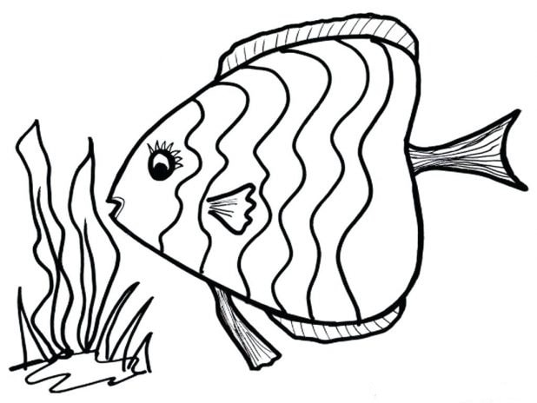

Phụ huynh cùng con đọc bài thơ
CÁ VÀNG (St Nguyễn Bảo)
Con cá vàng
Quàng khăn lụa
Giữ nước trong
Cùng bạn múa.

Phụ huynh vào link https://www.youtube.com/watch?v=FCQ8QNtnWoU cùng con đọc bài thơ

Hát cùng bé, dạy bé hát
Một con vịt
Một con vịt xòe ra hai cái cánh.
Nó kêu rằng quác, quác, quác…quạc, quạc, quạc…
Gặp hồ nước nó bì bà bì bõm
Lúc lên bờ vẫy cái cánh cho khô.
Phụ huynh vào link https://www.youtube.com/watch?v=0S_poOpfyuU hát cùng bé

RÈN KỸ NĂNG ĐI CẦU THANG
- Trẻ biết đi về phía bên phải, tay vịn vào thành cầu thang.
- Bước lần lượt từng chân từng bậc một, chân nọ chân kia.
Lưu ý: Khi trẻ thực hiện phụ huynh bao quát, giúp đỡ trẻ.
Phụ huynh vào link https://www.youtube.com/watch?v=cqQL3NWNFWg cho trẻ xem thêm

DẠY TRẺ NHẬN BIẾT GIÁO ÁN NHÀ TRẺ NHẬN BIẾT: CON CÁ
Chủ đề: Thế giới động vật
I: Mục đích yêu cầu
+Trẻ biết tên gọi và một vài đặc điểm nổi bật: đầu cá, mình cá, đuôi cá
+Trẻ biết cá sống dưới nước, cá bơi bằng vây
+ Trẻ biết lợi ích của cá –
+Trẻ nhận biết được con cá và các bộ phận: Đầu cá, mình cá, đuôi cá và vây cá
+Phát triển vốn từ cho trẻ: trẻ biết nói từ con cá, đầu cá, mình cá đuôi cá, vây cá
+Trẻ hứng thú trong giờ học, yêu quí và biết bảo vệ cá
II: Chuẩn bị
- Mô hình con cá vàng
- Đoạn video clip cảnh cá bơi ở biển, hồ, ao
- Đĩa nhạc có bài hát cá vàng bơi - Nhạc không lời
- Cá thật thả ở chậu hoặc bể cảnh
III. Tiến hành: Phụ huynh có thể tiến hành theo gợi ý dưới đây:
- Phụ huynh đưa mô hình con cá hoặc cá thật hoặc video con cá
- Con gì đây?
- trẻ nhắc lại từ con cá
+ con biết đây là con cá gì không?
+Chỉ vào đầu và hỏi Đây là gì? Cho trẻ nói từ “đầu cá”.
+ Cá nhìn bằng gì? Thế con nhìn bằng gì? Mắt chúng mình đâu? Mắt cá đâu?
- chỉ mắt cá và hỏi: đây là gì?
+Cá ăn bằng gì? (Miệng).
- chỉ cho bố (mẹ) xem miệng cá đâu?
+ Miệng xinh của con đâu?
Bố (mẹ) con mình cùng cười xinh nào.
Con cười rất xinh để miệng xinh chúng mình phải đánh răng hàng ngày nhé.
+ chỉ vào mình cá hỏi đây là gì? đây là mình cá
- Cho trẻ nói từ “Mình cá”,
-Trên mình cá có gì đây?
- Cái gì mà khi bơi nó vẫy vẫy, đó là cái gì? “vây cá”
- Cho trẻ giả làm những chiếc vây cá vẫy vẫy (Kèm theo tiếng nhạc nước)
-Thế còn đây là cái gì? (chỉ vào đuôi cá ) – Trẻ nói “đuôi cá”
- Đuôi cá giúp cá bơi lượn được dễ dàng và bơi đúng hướng đấy.
- Cá sống ở đâu?
Nuôi cá vàng để làm gì? Giáo dục con: Cá chép vàng đẹp nên được nuôi làm cá cảnh, cá còn biết bắt bọ gậy cho nước thêm sạch trong. Ngoài cá vàng ra còn rất nhiều loại cá khác…

Ghi chú: Các phụ huynh hướng dẫn và làm cùng các con nhé! Phụ huynh chụp ảnh sản phẩm của con gửi vào nhóm Zalo lớp
CHÚC TẤT CẢ CÁC CON CÙNG PHỤ HUYNH MẠNH KHOẺ VÀ CHUNG TAY VỆ SINH THEO KHUYẾN CÁO CỦA BỘ Y TẾ ĐỂ SỚM ĐẨY LÙI DỊCH BỆNH COVID-19

